Realizacja zadania G. Tabele cwiczenie 2

Nazwisko i imię:
Temat:07. Tabele

Zadanie realizujemy od fragmentu:
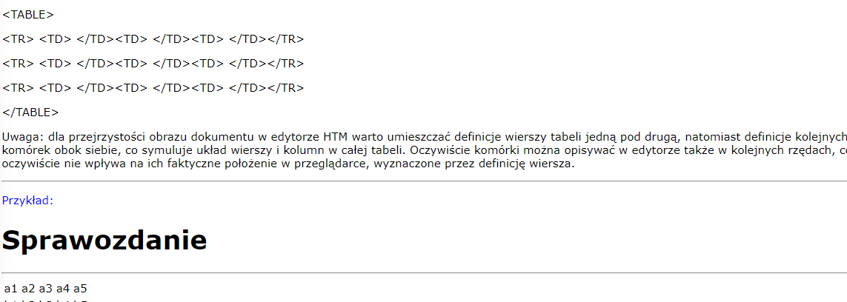
Wstawiając nazwisko i imię
Kod żródłowy | Efekt
<body >  Jastrzębowski Leszek  <TABLE>  <TR><TD>a1 </TD><TD> a2 </TD><TD> a3</TD></TR>  <TR><TD>b1 </TD><TD> b2 </TD><TD> b3 </TD></TR>  <TR><TD>c1 </TD><TD> c2 </TD><TD> c3</TD></TR>  </TABLE>  </body> | 